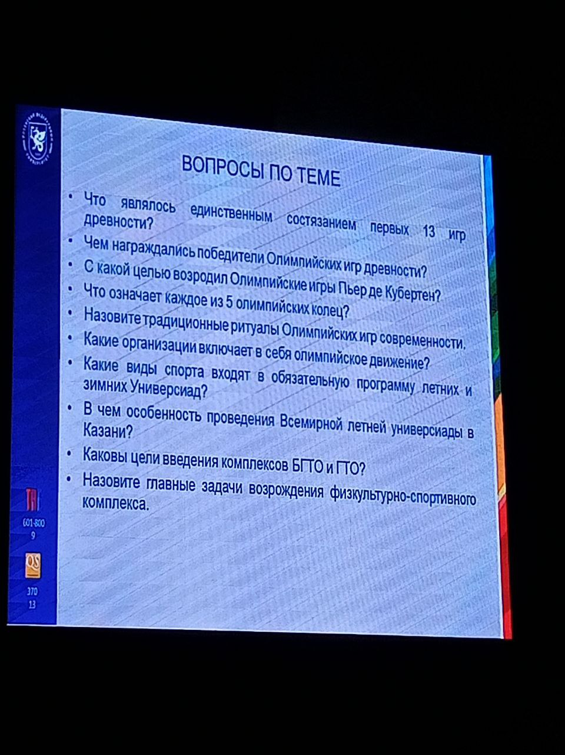

1. Стадия - бег на дистанцию около 200 метров (192)
2. Лавровыми венками (венками из дикой оливы)
3. Чтобы объединить людей вокруг спорта, предотвратить конфликты, улучшить физическое состояние французов
4. Голубой – Европа, желтый – Азия, красный – Америка (обе), черный – Африка, зеленый – Австралия. Части света.
5. Зажжение олимпийского огня на церемонии открытия, произнесение одним из выдающихся спортсменов страны, в которой происходит Олимпиада, олимпийской клятвы от имени всех участников игр; произнесение от имени судей клятвы о беспристрастном судействе; вручение победителям и призёрам соревнований медалей; поднятие государственного флага и исполнение национального гимна в честь победителей.
6. МОК (международный), МФ (международные спортивные Федерации), НОК (национальные).
7. Летние:
   1. легкая атлетика
   2. спортивная и художественная гимнастика
   3. теннис
   4. плавание
   5. прыжки в воду
   6. баскетбол
   7. фехтование
   8. футбол
   9. волейбол
   10. водное поло
   11. настольный теннис
   12. дзюдо

Зимние:

* 1. горнолыжный спорт
  2. биатлон
  3. лыжные гонки
  4. хоккей на льду
  5. шорт-трек
  6. конькобежный спорт
  7. фигурное катание
  8. керлинг

1. Есть талисман – котенок крылатого белого барса (Юни), логотип – стилизованный тюльпан со звездами и соответствующий текст латинскими буквами, лозунг – “You are the World”, потратили кучу денег, рекордные 27 видов спорта
2. Цель внедрения ГТО – повышение эффективности использования возможностей физической культуры и спорта в укреплении здоровья, гармоничном и всестороннем развитии личности, воспитании патриотизма и гражданственности, улучшении качества жизни граждан Российской Федерации. Обеспечение преемственности в осуществлении физ. воспитания населения
3. Увеличение числа граждан, систематически занимающихся физической культурой и спортом.  
   Повышение уровня физической подготовленности и продолжительности жизни граждан  
   формирование у населения осознанных потребностей в систематических занятиях физической культурой и спортом, физическом самосовершенствовании, ведении здорового образа жизни.  
   повышение общего уровня знаний населения о средствах, методах и формах организации самостоятельных занятий, в том числе с использованием современных информационных технологий  
   модернизация системы физического воспитания и системы развития массового, детско-юношеского, школьного и студенческого спорта в образовательных организациях, в том числе путем увеличения количества спортивных клубов.

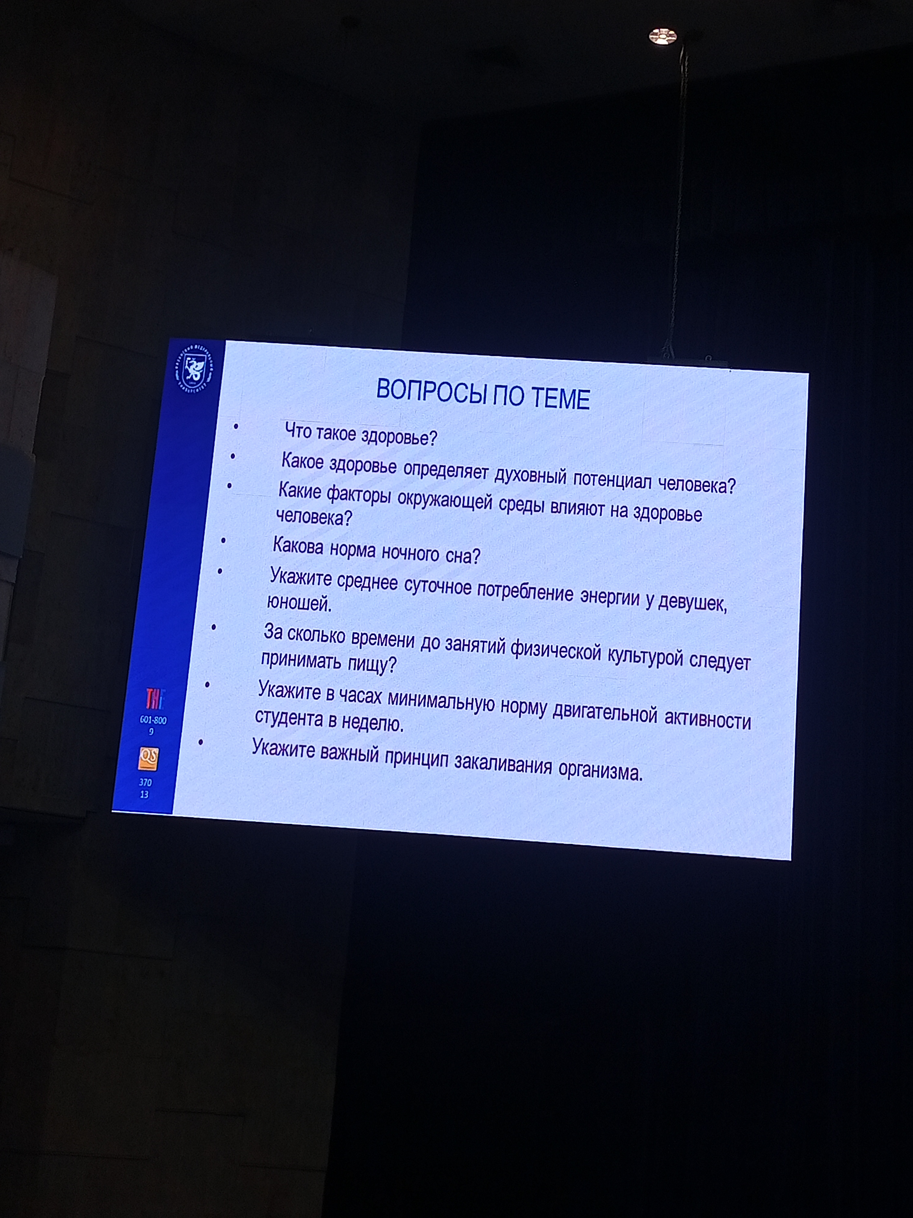

1. Здоровье – это не отсутствие болезни как таковой или физического недостатка, а состояние хорошего общего физического, умственного и социального самочувствия. Здоровье – это всегда норма, а любое отклонение от нее – болезнь
2. Физическое, нравственное и психическое в совокупности (сам выдумал)
3. Загрязнение воздуха, воды, почвы; резкая смена атмосферных явлений; повышенные космические, магнитные и другие излучения.
4. 7.5-8 часов
5. 2700 парни, 2400 девушки
6. Принимать пищу следует за 2-2,5 часа до и спустя 30-40 минут после
7. 11 часов в неделю
8. Постепенность (и системность)